МИНИСТЕРСТВО НАУКИ И ВЫСШЕГО ОБРАЗОВАНИЯ РОССИЙСКОЙ ФЕДЕРАЦИИ

федеральное государственное автономное образовательное учреждение высшего образования

«САНКТ-ПЕТЕРБУРГСКИЙ ГОСУДАРСТВЕННЫЙ УНИВЕРСИТЕТ АЭРОКОСМИЧЕСКОГО ПРИБОРОСТРОЕНИЯ»

КАФЕДРА №42

КУРСОВАЯ РАБОТА (ПРОЕКТ) ЗАЩИЩЕНА С ОЦЕНКОЙ

РУКОВОДИТЕЛЬ

| ассистент | подпись, дата | Н.А.Янковский |
| --- | --- | --- |
| должность, уч. степень, звание | инициалы, фамилия |

| ПОЯСНИТЕЛЬНАЯ ЗАПИСКА  К КУРСОВОЙ РАБОТЕ (ПРОЕКТУ) |
| --- |
| по дисциплине: |
| Инфокоммуникационные системы и сети |

РАБОТУ ВЫПОЛНИЛ

| СТУДЕНТ гр. № | 4128 |  | В. А. Воробьев |
| --- | --- | --- | --- |
|  |  | подпись, дата | инициалы, фамилия |

Санкт-Петербург

2023

СОДЕРЖАНИЕ

1 СПИСОК СОКРАЩЕНИЙ 3

2 ТЕХНИЧЕСКОЕ ЗАДАНИЕ 4

3 ВВЕДЕНИЕ 5

4 ВЫПОЛНЕНИЯ ЗАДАНИЯ 8

4.1 Выбор сетевой технологии 8

4.2 Выбор операционной системы 13

4.3 Выбор активного и пассивного сетевого оборудования 15

4.4 Логический расчет сети 18

4.5 Разработка стенда в PNET-lab 20

ЗАКЛЮЧЕНИЕ 29

СПИСОК ИСПОЛЬЗОВАННЫХ ИСТОЧНИКОВ 30

# 1 СПИСОК СОКРАЩЕНИЙ

ОС – операционная система;

ПК – персональный компьютер;

ТЗ - техническое задание;

ОВК – Оптоволоконный кабель;

OSI (Open System Interconnection) — Взаимодействие Открытых Систем;

IBM (International Business Machines) – транснациональная корпорация, один из крупнейших в мире производителей и поставщиков аппаратного и программного обеспечения, а также ИТ-сервисов и консалтинговых услуг;

UTP (Unshielded Twisted Pair) – Неэкранированная Витая пара;

IP - межсетевой протокол;

ARP (Address Resolution Protocol) – адресный протокол;

LAN (Local Area Network) – локальные вычислительные сети;

TCP (Transmission Control Protocol) - протокол управления передачей;

MAC (Media Access Control) – подуровень канального уровня модели OSI;

VPN (Virtual Private Network) – виртуальная частная сеть, обобщённое название технологий, позволяющих обеспечить одно или несколько сетевых соединений (логическую сеть) поверх другой сети (например, Интернет);

SSH (Secure SHell) – сетевой протокол сеансового уровня, позволяющий производить удалённое управление операционной системой;

# 2 ТЕХНИЧЕСКОЕ ЗАДАНИЕ

Смоделировать сеть в соответствии с вариантом.

Таблица 1 - варианты заданий

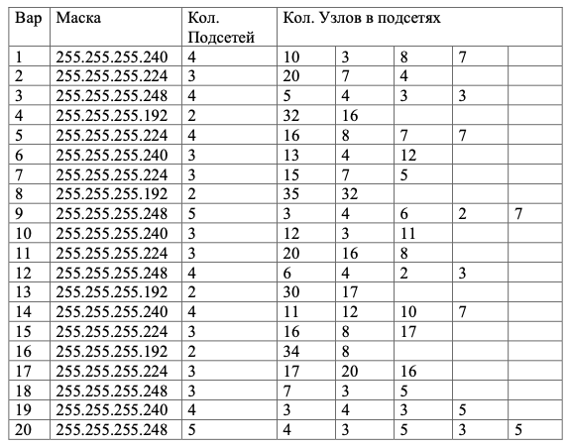

Номер варианта = номер в списке группы mod 20 = 9 % 20 = 9

В соответствии с вариантом к работе выдвигаются следующие требования:

1. Маска = 255.255.255.248
2. Кол-во подсетей = 5
3. Количество узлов в подсетях: 3, 4, 6, 2, 7

# 3 ВВЕДЕНИЕ

Локальная вычислительная сеть (ЛВС) представляет собой коммуникационную систему, объединяющую компьютеры и периферийное оборудование в ограниченной географической зоне, чаще всего в пределах нескольких зданий или единого предприятия. В настоящее время ЛВС стала интегральной частью вычислительных систем, включающих в себя более одного компьютера.

Основные выгоды, предоставляемые ЛВС, заключаются в возможности эффективного совместного функционирования и оперативного обмена данными, централизованном хранении информации, а также обеспечении общего доступа к общим ресурсам, таким как принтеры, сеть Интернет и другие.

Дополнительно, ЛВС играет важную роль в создании отказоустойчивых систем, способных поддерживать работоспособность при частичном выходе из строя отдельных компонентов. Этот аспект достигается за счет использования избыточности и дублирования, а также гибкости функционирования отдельных компонентов сети.

На сегодняшний день ЛВС получили широкое распространение в масштабах всего мира. Этому способствуют различные факторы, такие как возможность удаленного взаимодействия пользователей в сети и экономия ресурсов предприятий за счет оптимизации затрат на обслуживание вычислительных систем. В данной курсовой работе будут рассмотрены этапы построения локальных сетей, включая выбор технологий, организацию и настройку параметров сетевого оборудования, а также выбор технических средств и представление логического расчета структуры сети.

**Цель исследования:** тщательный анализ современных сетевых технологий с целью выявления их ключевых особенностей. Основной упор делается на исследование методов оптимизации сетевой инфраструктуры, учитывая требования современного информационного общества. Основное внимание уделяется вопросам повышения сетевой безопасности и эффективности передачи данных, а также анализу применения сетевых протоколов в условиях повседневного использования. В ходе исследования предполагается рассмотрение этапов построения локальных сетей, включая выбор технологий, организацию и настройку параметров сетевого оборудования, а также выбор технических средств и представление логического расчета структуры сети. В конечном итоге, на основе полученных результатов, стремится выработать практические рекомендации по оптимизации сетевых систем с учетом актуальных требований информационной безопасности и эффективности передачи данных.

**Задачи:**

1. Обзор сетевых технологий:
   1. Проанализировать современные сетевые технологии, включая их ключевые характеристики и возможности;
   2. провести обзор существующих сетевых технологий;
   3. обосновать выбор основной технологии.
2. Выбор операционной системы:
   1. проанализировать операционные системы, подходящие для построения и управления компьютерными сетями;
   2. определить оптимальную операционную систему для проекта.
3. Выбор активного и пассивного сетевого оборудования:
   1. Исследовать маршрутизаторы, коммутаторы, кабели, разъемы, сетевые карты и другое оборудование;
   2. Обосновать выбор конкретных устройств для обеспечения стабильной работы сети.
4. Логический расчет сети:
   1. Определить доступные номера подсетей в соответствии с заданной маской;
   2. Выбрать номера подсетей и определить диапазоны адресов для каждой подсети.
5. Разработка стенда в PNET-lab:
   1. Построить модель сети в среде PNET-lab с использованием выбранных технологий и оборудования.

# 

# 4 **ВЫПОЛНЕНИЯ ЗАДАНИЯ**

## 4.1 Выбор сетевой технологии

Технология **Ethernet** – широко используемый стандарт передачи данных в компьютерных сетях, работающий на принципах CSMA/CD и предназначенный для локальных сетей (LAN). Она обеспечивает соединение различных устройств, таких как компьютеры, принтеры и маршрутизаторы, используя физические среды передачи, такие как витая пара, оптоволокно и коаксиальный кабель. Стандарты Ethernet включают в себя различные характеристики и вариации, такие как Fast Ethernet (100 Мбит/с), Gigabit Ethernet (1 Гбит/с) и 10-Gigabit Ethernet.

Одной из ключевых особенностей Ethernet является MAC-адресация, уникально идентифицирующая каждое устройство в сети. Для повышения эффективности сети широко используются коммутаторы, улучшающие пропускную способность и эффективность передачи данных.

Преимущества технологии Ethernet включают универсальность, высокую пропускную способность (1 Гбит/с, 10 Гбит/с), отказоустойчивость и низкую стоимость компонентов. Она обеспечивает простоту управления и поддержку различных сетевых протоколов. Однако, среди недостатков - возможность коллизий, ограничение длины кабеля и требование к дополнительным средствам безопасности в открытой среде передачи данных.

Технология **Token Ring**, представляющая собой стандарт LAN с кольцевой топологией передачи данных и использованием логического токена, имеет преимущества в отсутствии коллизий, стабильной передаче данных и поддержке уровней приоритета. Однако она также характеризуется сложностью конфигурации, более высокой стоимостью оборудования и ограниченной пропускной способностью.

**Wi-Fi (Wireless Fidelity)** – беспроводная технология передачи данных по радиоволнам, предоставляющая беспроводные локальные сети и позволяющая подключать устройства к интернету. Стандарты Wi-Fi, включая 802.11b и 802.11ax (Wi-Fi 6), обеспечивают улучшения в пропускной способности и дальности. Wi-Fi использует различные частотные диапазоны для предотвращения перегрузок, обеспечивает шифрование данных для безопасности и поддерживает различные режимы работы.

Преимущества Wi-Fi включают беспроводной доступ, мобильность, поддержку множества устройств, простоту настройки и высокую пропускную способность. Однако у нее есть недостатки, такие как ограниченная дальность, вмешательство и помехи, а также ограниченная пропускная способность в перегруженных сетях.

В конечном итоге, технология Ethernet выделяется высокой надежностью, стабильностью соединения, высокой пропускной способностью и удобством управления. Это делает ее предпочтительным выбором, особенно при построении сети для небольшого количества устройств, где беспроводная мобильность не так критична.

## 4.2 Выбор операционной системы

**Linux** - операционная система с открытым исходным кодом, основанная на ядре Linux, представляющая собой Unix-подобную систему, начавшую свое развитие в 1991 году. Она широко используется в качестве серверной операционной системы, благодаря высокой стабильности и уровню безопасности.

Linux обладает мощными инструментами для настройки сетевой инфраструктуры с использованием виртуальных локальных сетей (VLAN). Встроенная поддержка VLAN в ядре Linux через механизм 802.1Q позволяет создавать виртуальные сегменты в сети для разделения трафика на уровне канального доступа.

Система Linux предоставляет утилиты, такие как vconfig или ip, для работы с VLAN. С их помощью администраторы могут создавать, конфигурировать и управлять VLAN-интерфейсами, определять идентификаторы VLAN, указывать физические интерфейсы, к которым они привязаны, и устанавливать параметры сети.

**Windows Server** - операционная система, разработанная Microsoft, предназначенная для обслуживания сетевых серверов и выполнения корпоративных задач. Она обладает множеством функций и инструментов, что делает ее привлекательным выбором для предприятий различных масштабов.

Windows Server обеспечивает поддержку и управление виртуальными локальными сетями (VLAN) через роли и функции Network Policy Server (NPS) и DHCP. Администраторы могут определять политики доступа для пользователей и устройств в зависимости от их VLAN-принадлежности с использованием NPS, что обеспечивает гибкость управления сетевыми ресурсами и обеспечивает безопасность сетевого доступа.

После внимательного анализа преимуществ обеих платформ, было принято стратегическое решение в пользу Linux, с уточнением на дистрибутив Debian. В данном контексте, основной фактор – отсутствие необходимости в функционале Windows Server, что делает Linux более предпочтительным вариантом. Выбор Linux с дистрибутивом Debian обоснован не только его бесплатностью и открытым исходным кодом, но и значительным снижением общих затрат на внедрение и поддержание беспроводных сетей.

Более того, активное сообщество разработчиков в мире Linux играет ключевую роль, обеспечивая не только стабильность и безопасность, но и постоянную поддержку нового оборудования и обновлений. Это дополнительно подчеркивает экономическую выгоду выбора Linux, создавая устойчивую основу для эффективной работы сетевой инфраструктуры и обеспечивая более высокую степень гибкости в будущем.

## 4.3 Выбор активного и пассивного сетевого оборудования

**Витая пара**

Технология витой пары представляет собой стандарт передачи данных в компьютерных сетях, активно применяемый в технологии Ethernet. Основными характеристиками являются категории кабелей, количество витков на дюйм и методы экранирования, каждый из которых играет важную роль в обеспечении оптимальной производительности.

Категории кабелей определяют максимальные частоты и пропускные способности. Например, CAT5e поддерживает частоту до 100 МГц и обеспечивает пропускную способность 1 Гбит/с на расстояние до 100 метров. CAT6, с частотой 250 МГц, позволяет передачу данных на скорости 10 Гбит/с на ту же дистанцию. CAT6a, с поддержкой 500 МГц, обеспечивает 10 Гбит/с на 100 метрах [4].

Количество витков на дюйм варьирует от 1.5 до 3 и влияет на способность кабеля снижать электромагнитные помехи. Большее количество витков обеспечивает более эффективное снижение помех, что критично для обеспечения стабильности передачи данных.

Экранирование кабеля также играет ключевую роль. Экранированные кабели защищают витые пары от внешних помех, что важно в шумных окружениях. С другой стороны, неэкранированные кабели остаются распространенными, предоставляя приемлемый баланс производительности и стоимости.

Технология витой пары, будучи основой локальных сетей, предлагает высокие пропускные способности и эффективное сопротивление помехам, что является критическим в современных высокотехнологичных сетевых средах. Она обеспечивает оптимальную передачу данных, соответствуя требованиям современных высокоскоростных приложений и сетевых стандартов.

**Коаксиальный кабель**

Коаксиальный кабель является широко используемым типом кабеля для передачи сигналов в различных сценариях связи, таких как телевидение, радио и сети передачи данных. Его структура включает центральный проводник, диэлектрик, экранирующую оплетку и внешнюю оболочку [5].

Центральный проводник, как правило, изготовлен из меди или алюминия, и служит для передачи сигнала. Диэлектрик, обычно из полиэтилена или подобных материалов, изолирует проводник от экрана. Экранирующая оплетка обеспечивает защиту от электромагнитных помех и внешних воздействий. Внешняя оболочка предоставляет дополнительную механическую защиту.

Существуют различные типы коаксиальных кабелей, включая RG-6, RG-59 и RG-11. RG-6 часто применяется в кабельном телевидении и спутниковом вещании, обеспечивая высокую пропускную способность и способность передачи высокочастотных сигналов. RG-11 используется для передачи сигналов на большие расстояния с минимальными потерями.

**Оптоволоконный кабель**

Оптоволоконный кабель (ОВК) представляет собой передающую среду для оптических сигналов, обеспечивающую высокую скорость передачи данных и большую пропускную способность. Основой оптоволоконных кабелей являются тонкие стеклянные или пластиковые волокна, способные проводить световые сигналы на длинные расстояния.

Стандарты ОВК определяются организацией International Electrotechnical Commission (IEC) и Telecommunications Industry Association (TIA). Один из наиболее распространенных стандартов - это стандарт многомодового оптоволокна OM4, предназначенный для коротковолновых передач данных на средние и длинные расстояния.

Существуют различные вариации ОВК, включая одномодовые и многомодовые. Одномодовые кабели предназначены для передачи световых сигналов в единственном моде, что обеспечивает более высокую пропускную способность и дальность передачи по сравнению с многомодовыми кабелями, которые используют несколько режимов распространения света.

Преимущества ОВК включают высокую пропускную способность, низкую дисперсию, стойкость к электромагнитным помехам и внешним воздействиям. Они также обеспечивают большую дальность передачи и меньшие потери сигнала на длинных расстояниях по сравнению с традиционными медными кабелями.

**Итоговый выбор**

Было решено выбрать витую пару ввиду ее экономической эффективности, универсальности и простоте установки. Важно отметить, что витые пары широко поддерживаются большинством устройств и оборудования, что обеспечивает универсальность их применения в различных сетевых сценариях. Также стоит выделить легкость установки и обслуживания витых пар, что облегчает процессы управления сетью и возможные работы по расширению или изменению VLAN [6].

**Активное сетевое оборудование:**

**Cisco IOL:**

* Switch - L2 образ
* RAM - 512MB
* Ethernet portGroup - 2

**MikroTik:**

* MikroTik RouterOS версии 6.47 в cloud.
* RAM – 256 Mb
* QEMU Nic – tpl(e1000)

**Virtual PC (VPCS):**

* Linux Debian

## 

## 4.4 Логический расчет сети

По ТЗ мы имеем маску 255.255.255.224 /27.

/27 означает, что у нас есть 32 - 27 = 5 бит, которые мы можем использовать для хостов. Количество доступных адресов равно = 2 ^ 5 - 2 (сетевой и широковещательный) = 32 - 2 = 30

Например для подсети 192.168.1.0/27:

Начальный адрес (Network Address): 192.168.1.0

Конечный адрес (Broadcast Address): 192.168.1.31

Диапазон хостов: 192.168.1.1 - 192.168.1.30

Дальнеший расчеты диапазонов хостов были сделаны с помощью онлайн калькулятора IP Subnet Calculator (URL - <https://www.calculator.net/ip-subnet-calculator.html>). Результаты расчетов калькулятора представлены на рисунке 1.

## 4.5 Разработка стенда в PNET-lab

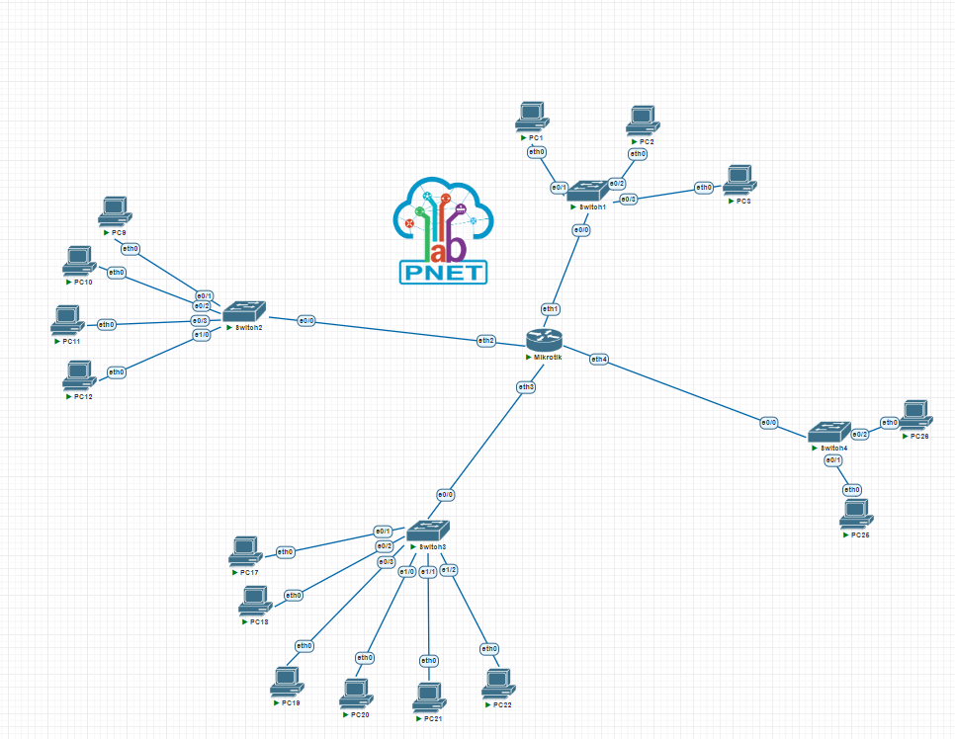

Рисунок 2 - Стенд PNET-lab

Подключение к узлам осуществляли посредством SSH.

Настроили все порты на коммутаторе Switch-1, связанные с ПК. В режиме конфигурации портов (interface range) присвоили описание, установили режим доступа с "switchport mode access" и привязали порты к соответствующим VLAN с помощью "switchport access vlan [номер VLAN]". Затем, с использованием "exit", вышли из режима настройки портов, и через "do show run" просмотрели текущие конфигурационные настройки коммутатора Switch-1 без выхода из режима настройки. Результат работы “do show run” представлен на рисунке 3.

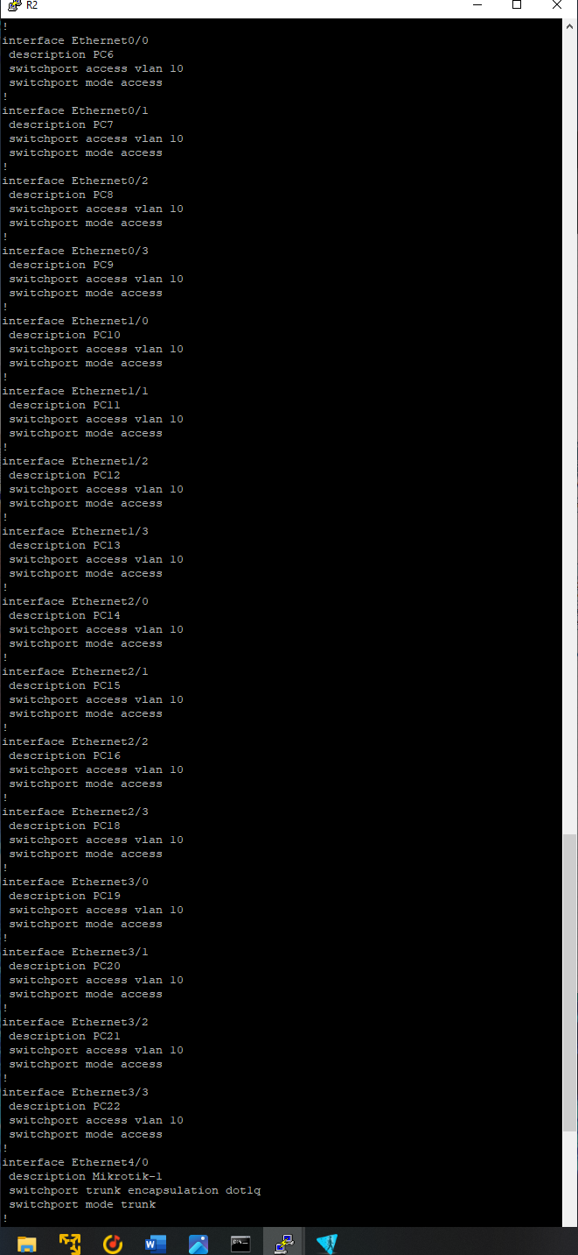

Рисунок 3 - Настройка Switch-1

Настроили все порты на коммутаторе Switch-2, связанные с ПК. В режиме конфигурации портов (interface range) присвоили описание ПК, установили режим доступа с "switchport mode access" и привязали порты к соответствующим VLAN с помощью "switchport access vlan [номер VLAN]". Затем, с использованием "exit", вышли из режима настройки портов, и через "do show run" просмотрели текущие конфигурационные настройки коммутатора Switch-2 без выхода из режима настройки.

Результат работы “do show run” представлен на рисунке 4.

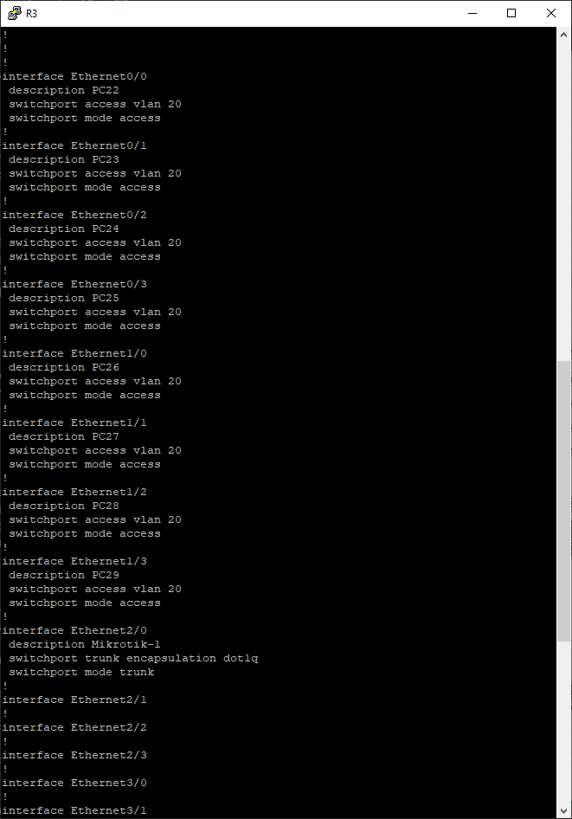

Рисунок 4 - Настройка Switch-2

Настроили все порты на коммутаторе Switch-3, связанные с ПК. В режиме конфигурации портов (interface range) присвоили описание ПК, установили режим доступа с "switchport mode access" и привязали порты к соответствующим VLAN с помощью "switchport access vlan [номер VLAN]". Затем, с использованием "exit", вышли из режима настройки портов, и через "do show run" просмотрели текущие конфигурационные настройки коммутатора Switch-3 без выхода из режима настройки.

Результат работы команды “do show run” представлен на рисунке 5.

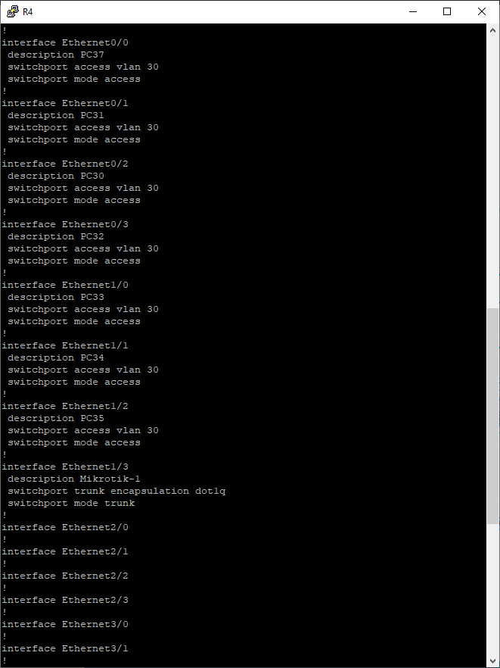

Рисунок 5 - Настройка Switch-3

Настроили все порты на коммутаторе Switch-4, связанные с ПК 36-43. В режиме конфигурации портов (interface range) присвоили описание "PC-36-43", установили режим доступа с "switchport mode access" и привязали порты к соответствующим VLAN с помощью "switchport access vlan [номер VLAN]". Затем, с использованием "exit", вышли из режима настройки портов, и через "do show run" просмотрели текущие конфигурационные настройки коммутатора Switch-4 без выхода из режима настройки.

Результат работы команды “do show run” представлен на рисунке 6.

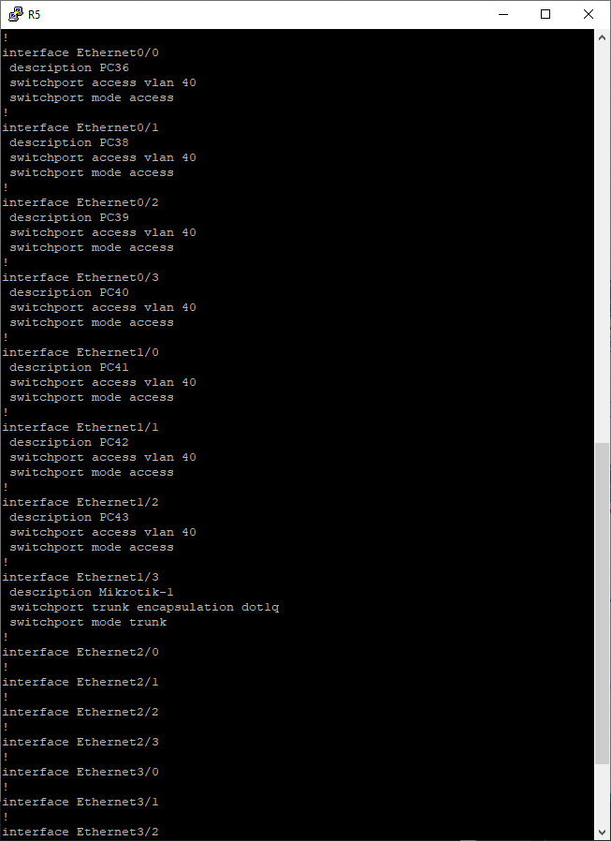

Рисунок 6 - Настройка Switch-4

Переименовали узел, установив новое имя "Mikrotik-1" с помощью "system identity set name=Mikrotik-1". Затем, настроили интерфейс "ether1" так, чтобы принимать трафик со всех четырех виртуальных сетей (VLAN). Добавили четыре виртуальные сети (VLAN) с помощью команд [7]

* interface vlan add interface=ether1 name=VLAN-10 vlan-id=10
* interface vlan add interface=ether1 name=VLAN-20 vlan-id=20
* interface vlan add interface=ether1 name=VLAN-30 vlan-id=30
* interface vlan add interface=ether1 name=VLAN-40 vlan-id=40

Затем использовали "export" для просмотра текущих настроек.

Результат выполнения команд представлен на рисунке 7.

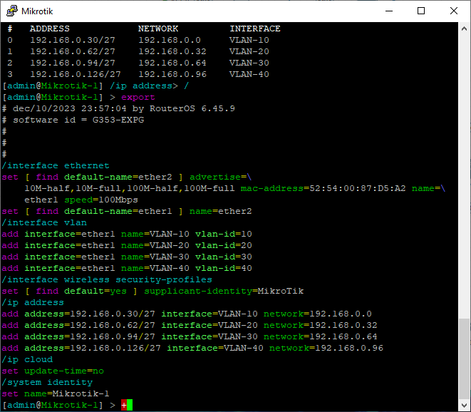

Рисунок 7 - Настройка Mikrotik-1

Для каждого из ПК были настроены статические IP-адреса в соответствии с их VLAN-принадлежностью. Каждый ПК получил уникальный IP-адрес в своей VLAN и был настроен с указанием соответствующего шлюза по умолчанию.

Пропишем утилиту ping для PC соединенных с одним из Switch. В ходе проверки проверим наличие доступности узлов из одной VLAN и недоступности узлов из других VLAN. Результат проверки представлен на рисунках 8-11.

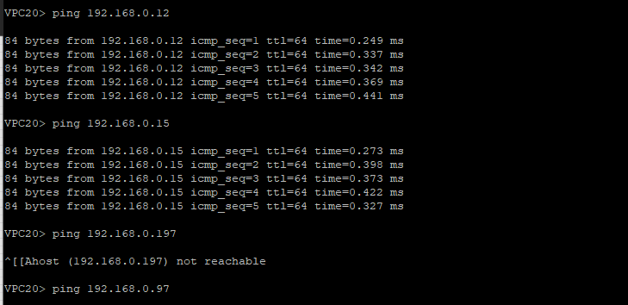

Рисунок 8 - Тест для Switch-1

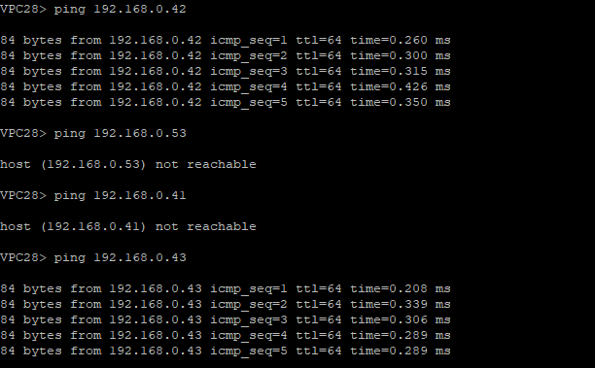

Рисунок 9 - Тест для Switch-2

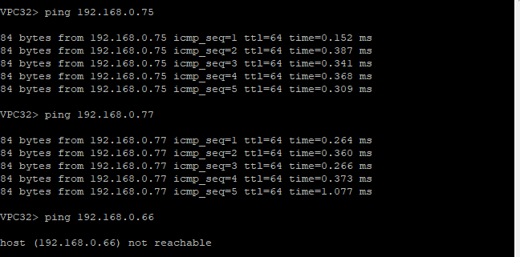

Рисунок 10 - Тест для Switch-3

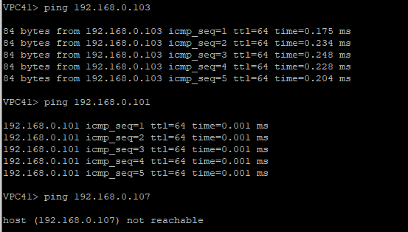

Рисунок 11 - Тест для Switch-4

# ЗАКЛЮЧЕНИЕ

В рамках нашего исследования был проведен тщательный анализ современных сетевых технологий с акцентом на выделение их ключевых особенностей. Основное внимание уделено методам оптимизации сетевой инфраструктуры, с учетом требований современного информационного общества. Наша работа фокусировалась на повышении сетевой безопасности и эффективности передачи данных, а также на анализе применения сетевых протоколов в повседневных условиях.

В первую очередь, мы провели обзор сетевых технологий, анализировали их ключевые характеристики и возможности, а также осуществили обзор существующих сетевых технологий. На основе этого анализа мы обосновали выбор основной технологии, учитывая требования нашего проекта.

Логический расчет сети был выполнен с точностью, определены доступные номера подсетей в соответствии с заданной маской, выбраны номера подсетей, и определены диапазоны адресов для каждой подсети.

Наконец, для визуализации и тестирования наших решений, мы разработали стенд в среде PNET-lab, построив модель сети с использованием выбранных технологий и оборудования. На основе полученных результатов, наша цель - выработать практические рекомендации по оптимизации сетевых систем, учитывая актуальные требования информационной безопасности и эффективности передачи данных.

В итоге, освоив данные методы и технологии, мы не только углубили свои знания в области сетевых технологий, но и приобрели практические навыки, которые могут быть успешно применены при проектировании и оптимизации сетевых систем в реальных условиях. Наши усвоенные знания о современных технологиях, методах оптимизации и принципах безопасности позволят нам эффективно управлять и развивать компьютерные сети, а также внедрять современные технологии в соответствии с требованиями современного информационного общества.

# СПИСОК ИСПОЛЬЗОВАННЫХ ИСТОЧНИКОВ

1. Шпаргалка по Ethernet : сайт. – URL: https://habr.com/ru/articles/208202/ (дата обращения: 14.12.2023)
2. Технология Token Ring : сайт. – URL: https://www.olifer.co.uk/new_rus/CN-4ed/aditions/token-ring-final.html (дата обращения: 14.12.2023)
3. Что такое Wi-Fi? : сайт. – URL: https://www.tp-link.com/ru/wifi/# (дата обращения: 14.12.2023)
4. Витая пара в подробностях : сайт. – URL: https://eurokomm.kiev.ua/polezno/vitaya-para-v-podrobnostyah-kakaya-luchshe-chem-otlichaetsya-i-kak-pravilno-vybrat.html (дата обращения: 14.12.2023)
5. Коаксиальные кабели : сайт. – URL: https://anlan.ru/articles/566 (дата обращения: 14.12.2023)
6. Отличие витой пары и коаксиального кабеля : сайт. – URL: https://community.fs.com/ru/article/fiber-optic-cable-vs-twisted-pair-cable-vs-coaxial-cable.html (дата обращения: 14.12.2023)
7. Документация MikroTik : сайт. – URL: https://mikrotik.ru/documentation/ (дата обращения: 14.12.2023)